Методична комісія математики, фізики та інформатики

- Тивонюк Галина Михайлівна – керівник М К, викладач математики, спеціаліст вищої категорії
- Шкоп Віра Григорівна - заступник директора з навчальної виховної роботи, викладач математики, вчитель методист
- Федченко Ганна Іванівна - викладач математики, вчитель методист, Відмінник освіти
- Захарченко Людмила Григорівна – викладач інформатики, спеціаліст вищої категорії
- Федорова Катерина Іванівна - викладач математики, спеціаліст другої категорії
- Касьянов Богдан Олександрович – викладач фізики, спеціаліст
Кредо: «Життя прикрашається двома речами: вивченням математики і викладанням її»
С. Пуассон

Тема шкільної МК математики, фізики, інформатики: «Розробка і апробація діяльност «Розробка і апробація діяльності МК, спрямованої на
розвиток творчої особистості»
Мета: створення умов для розвитку і самореалізації
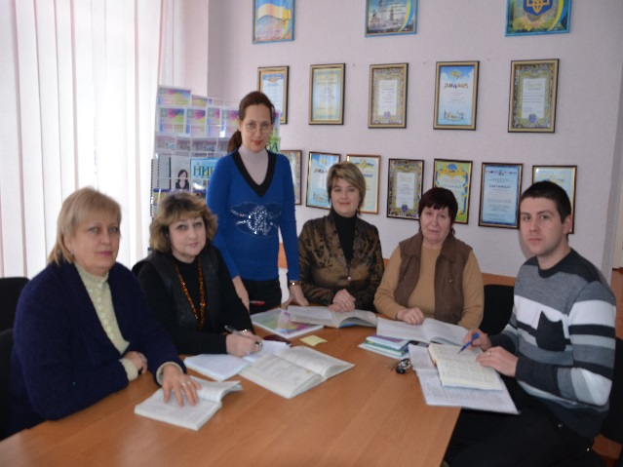
кожної особистості.
Напрямки: формування в учнів математичних та фізичних знань, як невід’ємної складової загальної культури людини, необхідної умови її повноцінного життя в сучасному суспільстві; інтелектуальний розвиток учнів, розвиток їх логічного мислення, пам’яті, уваги, умінь аналізувати, класифікувати, узагальнювати, робити умовиводи за аналогією; формування інтересу учнівської молоді до природничо-математичних наук; робота з обдарованими; науково дослідницька робота; ознайомлення учнів з іменами та біографіями видатних учених.
Переможці олімпіад з математики, фізики і інформатики 2014 -2015н.р.
Переможці міських олімпіад з фізики і астрономії: I місце Кручініна Наталія 7-Б клас, III місце Танасієнко Дмитро 11-А клас, вчитель Касьянов Б. О.
Переможці районних олімпіад з програмування: I місце Середа Микита 11–А клас, вчитель Захарченко Л. Г.; з математики: III місце Танасієнко Дмитро 11-А клас, вчитель Шкоп В.Г., III місце Пророка Владислав 10-А клас, III місце Дуда Володимир 8-А клас, III місце Кручініна Наталія 7-Б клас, вчитель Федченко Г.І.; з фізики: I місце Кручініна Наталія 7-Б клас, III місце Пророка Владислав 10-А клас, III місце Дуда Володимир 8-А клас, III місце Рягузов Дмитро 8-Б клас, III місце Танцюра Микита 7-Б клас, вчитель Касьянов Б. О.

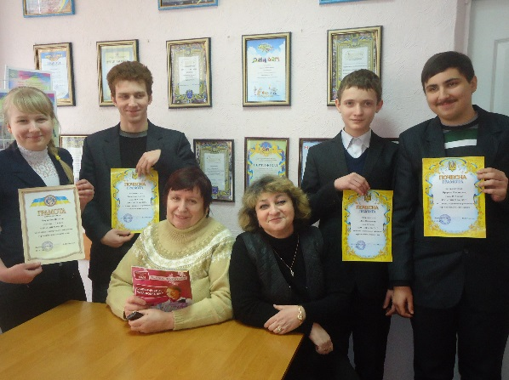
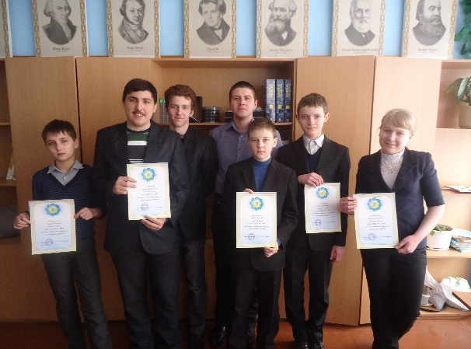

Наша МК приймала участь: у XI всеукраїнський конференції конкурсу науково-дослідницьких робот школярів «Зоряний шлях»: Соловйова Наталія 11-А «Диплом за 3 місце по секції - Космічні апарати, технічна творчість та ракето-космічне моделювання», Снітко Анастасія 9-А «Грамота за широту кругозору в вирішенні поставленої задачі», Танасієнко Дмитро 10-А «Грамота за оригінальність проекту»; у конкурсі комп’ютерних технологій «Ми - діти Галактики» Гаян Кароліна 11-В «Диплом за 2 місце по секції – Наукові дослідження в космосі»; у конкурсі дитячого малюнку «Крок до зірок - 2013»; у конкурсі з програмування «Офіс»; у районному захисті науково-дослідницьких робіт МАН з фізики та астрономії: Соловйова Наталія 11-А клас 3 місце, Танасієнко Дмитро 10-А – 1 місце.

Зараз беремо участь у проекті: «Відкритий світ».
Наша МК допомагає дітям розкрити обдаровані здібності і таланти через проведення позакласних заходів.

На знімку ви бачите проведення «Тижня математики»

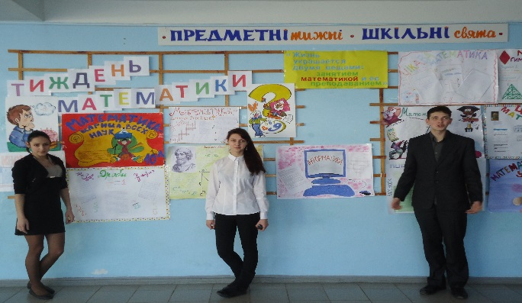
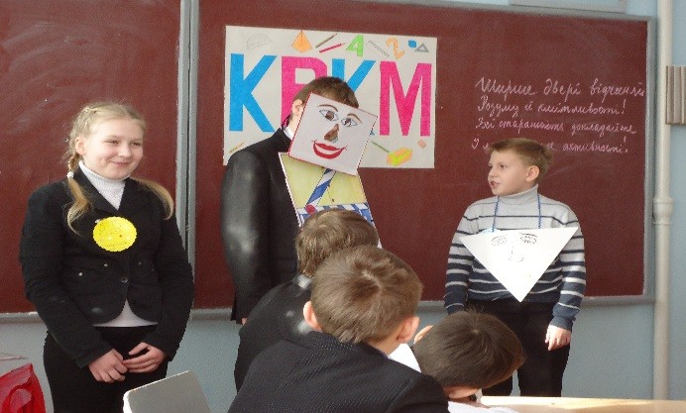

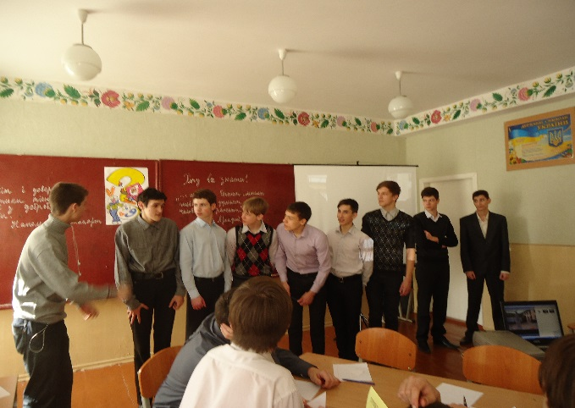
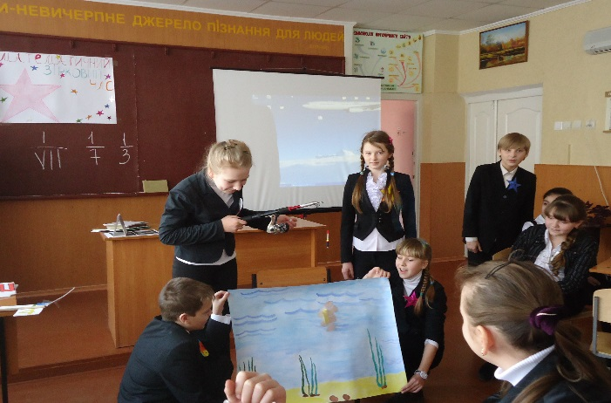
Кожне рік беремо участь у всеукраїнському фізичному конкурсі «Левеня», у всеукраїнському конкурсі з інформатики «Бобер», у всеукраїнському математичному конкурсі «Олімпус», у міському математичному конкурсі «Еврика», у Міжнародному математичному конкурсі «Кенгуру» - за кількістю учасників попадаємо у двадцятку шкіл Дніпропетровська.



